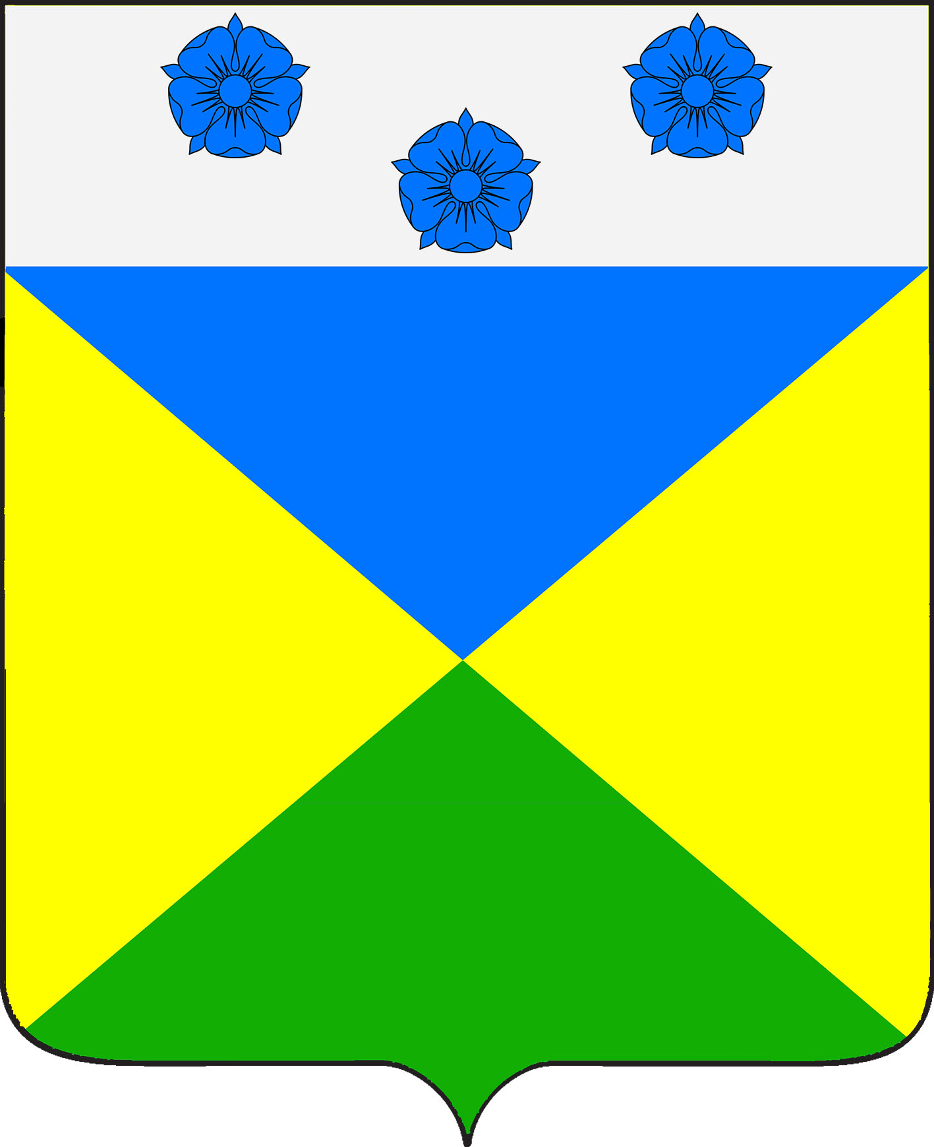

АДМИНИСТРАЦИЯ ОТРАДО-ОЛЬГИНСКОГО
СЕЛЬСКОГО ПОСЕЛЕНИЯ ГУЛЬКЕВИЧСКОГО РАЙОНА

ПОСТАНОВЛЕНИЕ

от____________ №_________
село Отрадо-Ольгинское
Проект

О внесении изменений в постановление
администрации Отрадо-Ольгинского сельского
поселения Гулькевичского района от 5 октября
2012 г. № 98 «Об утверждении порядка проведения
антикоррупционной экспертизы нормативных
правовых актов и проектов нормативных правовых
актов администрации Отрадо-Ольгинского сельского
поселения Гулькевичского района»

В целях приведения нормативного правового акта администрации Отрадо-Ольгинского сельского поселения Гулькевичского района в соответствие с Федеральным законом Российской Федерации от 17 июля 2009 г. № 172-ФЗ «Об антикоррупционной экспертизе нормативных правовых актов и проектов нормативных правовых актов», руководствуясь статьей 59 устава Отрадо-Ольгинского сельского поселения Гулькевичского района, п о с т а н о в л я ю:
1. Внести в приложение к постановлению администрации Отрадо-Ольгинского сельского поселения Гулькевичского района от 5 октября 2012 г. № 98 «Об утверждении порядка проведения антикоррупционной экспертизы нормативных правовых актов и проектов нормативных правовых актов администрации Отрадо-Ольгинского сельского поселения Гулькевичского района» изменение дополнив раздел 2.3 «Проведение антикоррупционной экспертизы нормативных правовых актов (проектов) независимыми экспертами» пунктом 2.3.7 следующего содержания:
«2.3.7. Не допускается проведение независимой антикоррупционной экспертизы нормативных правовых актов (проектов нормативных правовых актов):
1) гражданами, имеющими неснятую или непогашенную судимость;
2) гражданами, сведения о применении к которым взыскания в виде увольнения (освобождения от должности) в связи с утратой доверия за совершение коррупционного правонарушения включены в реестр лиц, уволенных в связи с утратой доверия;
3) гражданами, осуществляющими деятельность в органах и организациях, указанных в пункте 3 части 1 статьи 3 Федерального закона от 17 июля 2009 г. № 172-ФЗ «Об антикоррупционной экспертизе нормативных правовых актов и проектов нормативных правовых актов»;
4) международными и иностранными организациями;
5) иностранными агентами.».
2. Ведущему специалисту администрации Отрадо-Ольгинского сельского поселения Гулькевичского района И.В. Максимовой опубликовать настоящее постановление в общественно-политической газете Гулькевичского района Краснодарского края «В 24 часа» и разместить на сайте Отрадо-Ольгинского сельского поселения Гулькевичского района в информационно-телекоммуникационной сети «Интернет».
3. Контроль за выполнением настоящего постановления оставляю за собой.
4. Постановление вступает в силу после его официального обнародования.

Глава Отрадо-Ольгинского
сельского поселения
Гулькевичского района В.В. Дьяченко

ЛИСТ СОГЛАСОВАНИЯ
проекта постановления администрации Отрадо-Ольгинского сельского поселения Гулькевичского района от __________________ № ______
«О внесении изменений в постановление администрации Отрадо-Ольгинского сельского поселения Гулькевичского района от 5 октября 2012 г. № 98 «Об утверждении порядка проведения антикоррупционной экспертизы нормативных правовых актов и проектов нормативных правовых
актов администрации Отрадо-Ольгинского сельского
поселения Гулькевичского района»

Проект подготовлен и внесен:
Ведущим специалистом администрации
Отрадо-Ольгинского сельского поселения
Гулькевичского района И.В. Максимова

Проект согласован:
Ведущим специалистом администрации
Отрадо-Ольгинского сельского поселения
Гулькевичского района Е.И.Маншилина

